YNOV · Année 2 · Développement avec Docker
Conteneurisation d’une application Web multi-tiers
Étudiants | C. Laumond, Courchay
Date | 29 octobre 2026
Machine | macOS 15.7.9 (arm64)

Partie 1 — Conception de l’architecture
L’application fournie sépare déjà deux rôles : des pages PHP qui affichent et enregistrent des articles, et une base MySQL qui les conserve. Cette partie fixe les services, le réseau, le volume et les variables qui les feront tourner dans des conteneurs distincts.

1. Application fournie
Le code livré est dans sources/app et sources/db. index.php lit la table articles et affiche les billets du plus récent au plus ancien. La même page contient le formulaire d’ajout (titre, auteur, contenu), envoyé en POST à validation.php. validation.php contrôle les trois champs, prépare un INSERT et renvoie vers l’accueil. La connexion PDO est dans db-config.php : hôte localhost, base test, compte test.
articles.sql crée la base test, le compte test@localhost, puis la table articles.
Colonne | Rôle
id | Clé primaire, entier non signé, auto-incrémenté
title | Titre, 100 caractères au plus
author | Auteur, 100 caractères au plus
date | Horodatage, rempli à l’insertion
content | Texte de l’article

Deux points de ce code empêchent une connexion entre conteneurs. db-config.php fixe l’hôte à localhost : dans le conteneur qui exécute PHP, ce nom désigne le conteneur lui-même. articles.sql crée l’utilisateur test@localhost. Une session ouverte depuis le conteneur web arrive d’une autre adresse du réseau Docker, donc ce compte ne la reçoit pas.

2. Services
La pile compte trois services. Le service web sert les pages. Le service db conserve les articles. Adminer sert à consulter la table pendant les essais ; l’application PHP fonctionne sans lui.
Service | Image | Rôle | Accès depuis le Mac
web | php:8.2-apache | Pages PHP, Apache | 127.0.0.1:8080 vers le port 80
db | mysql:8.4 | Base articles | Aucun port publié
adminer | adminer | Consultation SQL | 127.0.0.1:8081

Le service web utilise PHP 8.2 avec Apache. Les pages sont des fichiers PHP, sans étape de build. Apache publie le DocumentRoot sur le port 80, comme le fait déjà l’application. L’image MySQL est mysql:8.4 : le tag fixe la branche 8.4. Le port 8080 est lié à l’interface locale du Mac. MySQL reste sur le réseau des conteneurs : seuls web et adminer ouvrent le port 3306.

3. Schéma
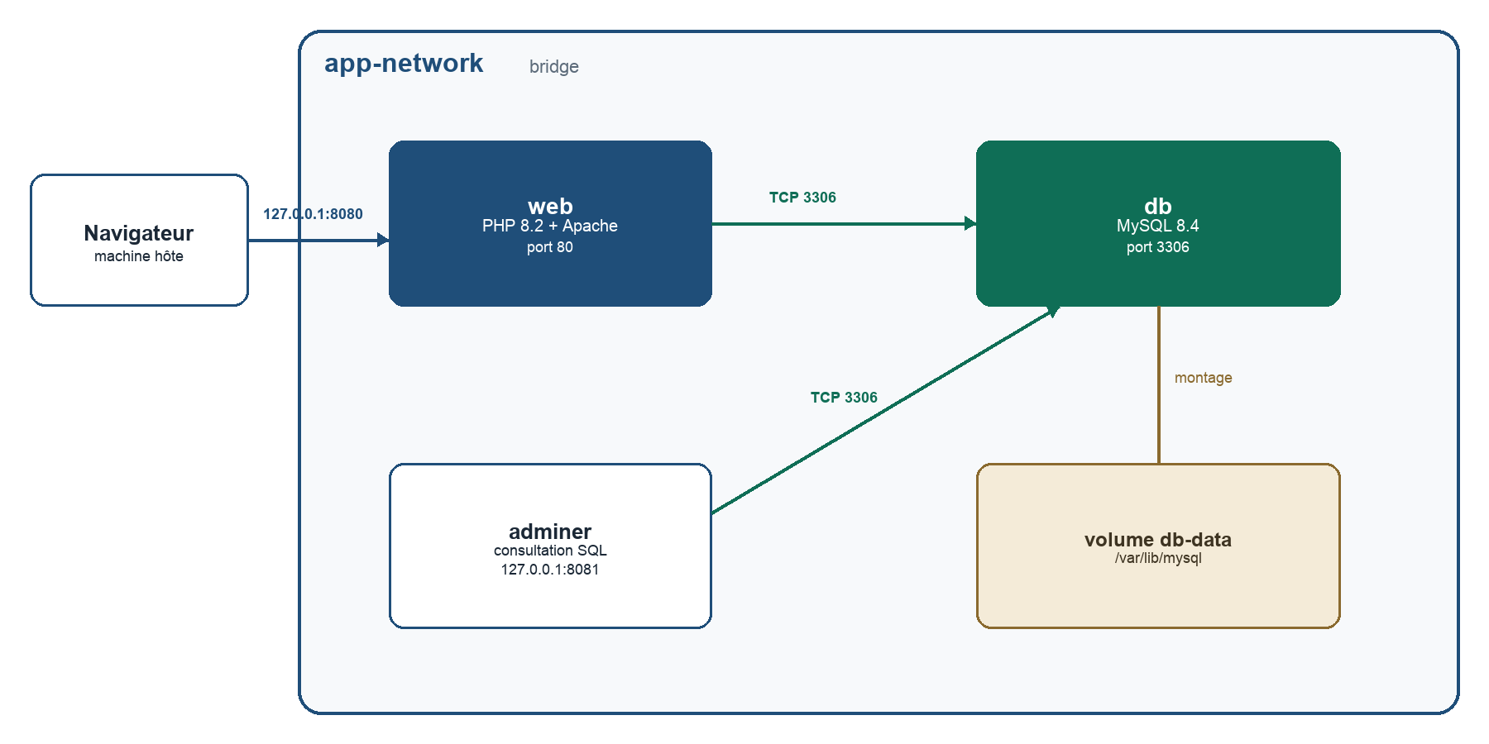
Figure 1. Services, réseau app-network et volume db-data.

4. Réseau
Les trois services partagent un réseau bridge nommé app-network. Le conteneur web joint MySQL par le nom de service db, résolu par le DNS interne de Docker. Aucune adresse IP n’est écrite dans la configuration PHP.
Ce réseau isole la pile des autres conteneurs de la machine. docker network ls le montre à côté du bridge par défaut.

5. Volume
Les fichiers de données MySQL sont dans un volume nommé db-data, monté sur /var/lib/mysql. docker compose down, sans l’option -v, supprime les conteneurs et conserve le volume. Les articles saisis restent présents au relancement.
Le code PHP et le script SQL restent hors de ce volume. Le code est copié dans l’image du service web. Le script d’initialisation est lu au premier démarrage de la base.

6. Variables d’environnement
Les mots de passe et le nom de la base sont dans le fichier .env, ignoré par Git. .env.example est le modèle versionné. Il contient les valeurs de développement local.
Variable | Consommateur | Valeur locale
APP_PORT | Publication du service web | 8080
DB_HOST | PHP | db
DB_PORT | PHP | 3306
DB_NAME | PHP | test
DB_USER | PHP | test
DB_PASS | PHP | test
MYSQL_DATABASE | Entrypoint MySQL | test
MYSQL_USER | Entrypoint MySQL | test
MYSQL_PASSWORD | Entrypoint MySQL | test
MYSQL_ROOT_PASSWORD | Entrypoint MySQL | root

DB_NAME, DB_USER et DB_PASS restent identiques à MYSQL_DATABASE, MYSQL_USER et MYSQL_PASSWORD. PHP se connecte avec le compte créé par l’image MySQL au premier démarrage.

7. Connexion entre web et db
db-config.php prend l’hôte, la base et le compte dans DB_HOST, DB_NAME, DB_USER et DB_PASS. L’hôte vaut db, le nom du service sur app-network.
L’image MySQL crée la base et le compte applicatif à partir de MYSQL_DATABASE, MYSQL_USER et MYSQL_PASSWORD. Ce compte accepte les connexions des autres conteneurs du réseau. Le script déposé dans /docker-entrypoint-initdb.d/ crée uniquement la table articles.

